nodejs教你偷舍友U盘里的文件

传说程序员总喜欢黑进别人电脑偷看羞羞的事情，下面我们来看看程序员是怎么黑进别人电脑的。

前些天在头条上看到，有人说舍友总喜欢神秘的偷看u盘里的文件，然后就用python写了偷舍友u盘数据软件。我想了一下，nodejs也可以做到的。独乐乐不如众乐乐，u盘里的好文件就应该和大家一起分享。

先说一下我的思路：只要他点了你的exe文件，然后nodejs就会不停地轮询查看是否有U盘插入，如果发现有U盘插入，他的电脑就会和你的电脑进行ipc通讯连接，然后nodejs就会遍历出U盘里的所有文件，最后把这些文件全部传到你的电脑上。整个过程没有任何界面，全部在后台运行。

看一下我们的调试结果
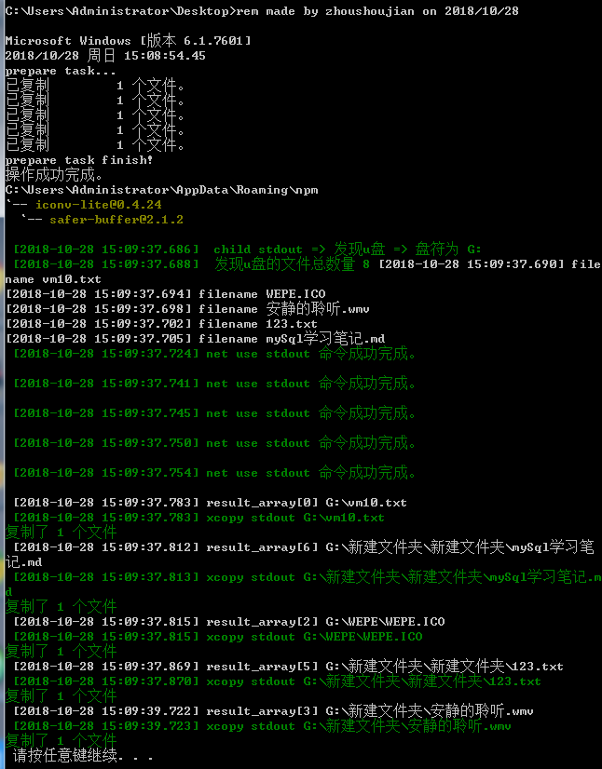
控制台的信息只有调试模式才能看到，当你舍友点击exe文件时是没有任何提示的。
控制台开头的几行显示复制文件，是因为我们的exe文件会释放子exe文件到其他文件夹下。

再来看一下我遇到的那些坑（也许你遇到的会比我更多点）
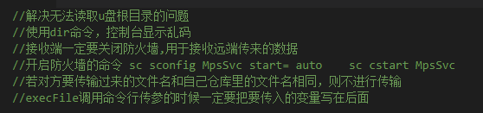

再来看下我们的exe主文件里写了什么
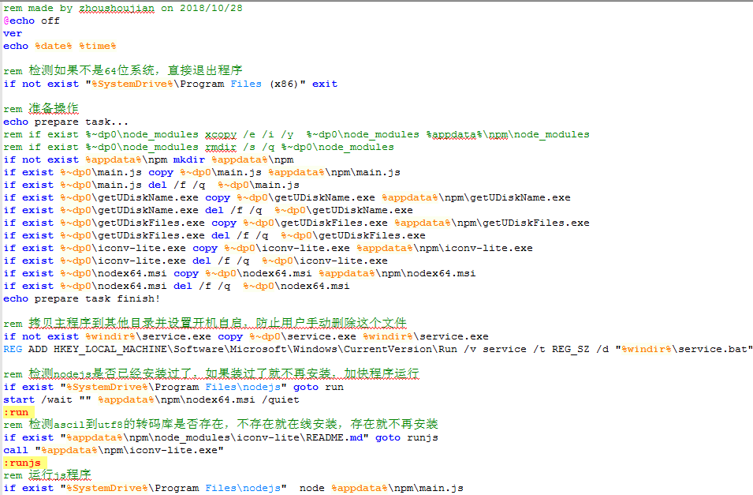
里面有一句很重要的操作：将exe文件自身复制到其他地方，然后添加开机启动项，所以下次你舍友启动电脑后，程序就自动监听是否有u盘插入了。
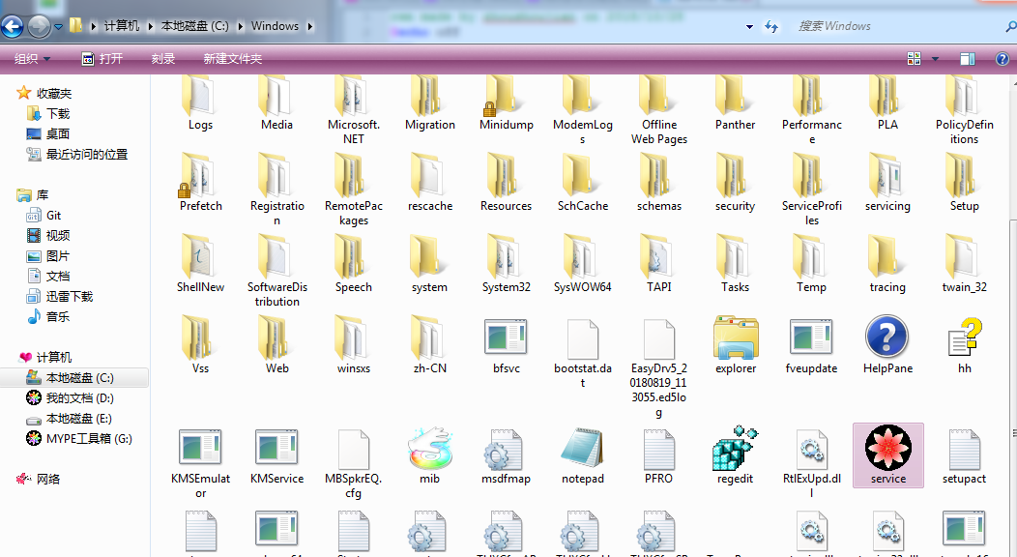
我选择了将exe文件拷贝到windows目录下，你也可以把它拷贝到其他地方。之所以要拷贝一份，是因为就算舍友删了你原来的那个文件，拷贝的这个文件他找不到在哪，而且添加开机启动项的那个文件正是他找不到的那个文件

接着我们来看代码，在正式写代码之前我们先重新定义一下控制台的输出颜色
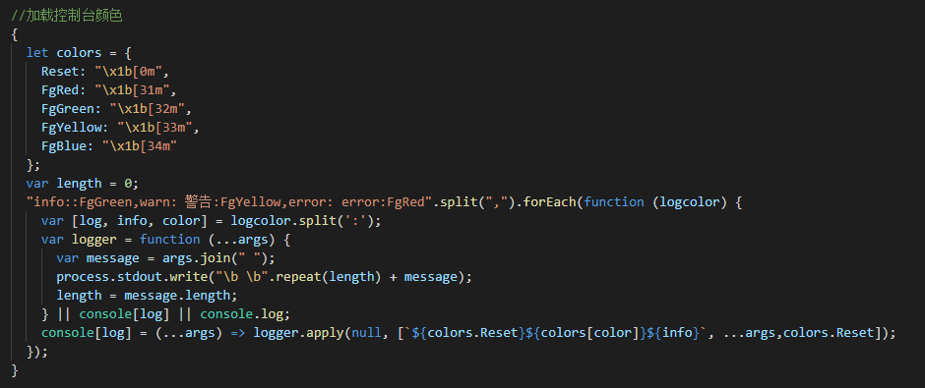
这就是你看到的控制台里为什么有的颜色是黄色有的是绿色的原因。
接着我们来正式写功能代码。
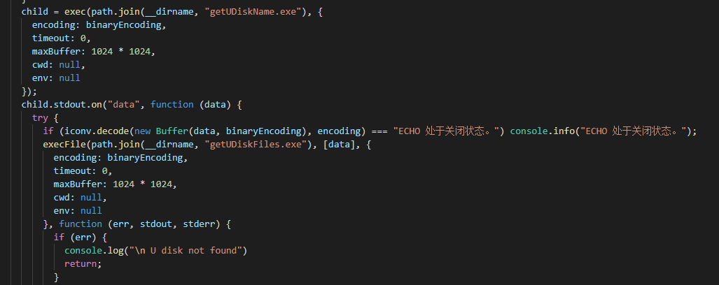
其实就是调了两个外部命令，分别是获取u盘盘符和获取u盘文件列表，这里需要注意一下，调用的exe文件的返回值是ascil格式，而我们代码运行时的格式是utf8，所以这里需要用一个插件来转换格式
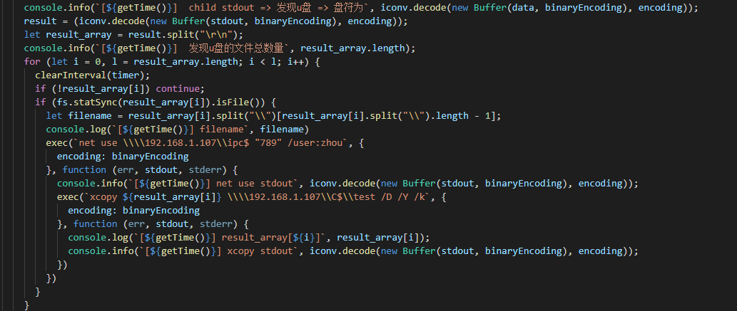
当程序发现有u盘插入时，终止轮询，开始拷贝文件操作。我们用一个for循环遍历exe给我们返回的文件列表信息，在每一个for循环里，我们连接一下我们的电脑，然后把文件传到我们电脑里。
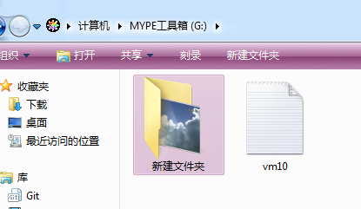
这是u盘里 的文件，u盘里可能有很多嵌套文件夹，文件夹里有很多文件，没关系，我们都可以拷过去
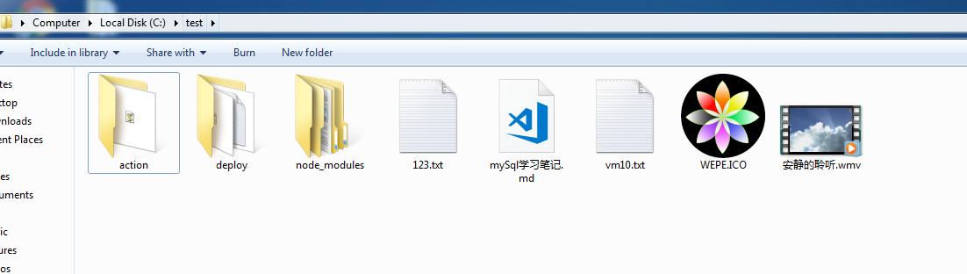
我们看到，u盘里的文件已经都拷到自己的电脑里了
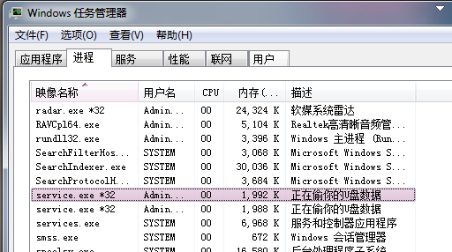
我把exe文件名写成了service，主要是为了伪装成系统进程用的，后面的进程描述可以自定义，我就写正在偷你的U盘数据了。

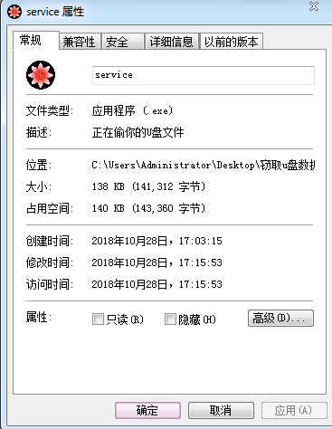
当我把这nodejs程序写完并封装成exe文件后，才发现windows shell也可以做到，而且只需要5行代码就搞定了，依然是exe文件，文件大小才100多k,感觉之前的nodejs程序都白写了，貌似只要能用shell完成的任务，在代码量上都能甩其他语言好几条街的。不说了，搬砖去了。

